考古題目錄（點選即可到此處）
89年學測 2
90年學測 7
91年學測 12
92年學測 15

89年學測
- 單選題

13. 天上有些恆星的亮度是會變化的，其中一種稱為造父（型）變星，本身體積會膨脹收縮造成亮度週期性的變化。圖5 為某一顆造父變星的亮度隨時間的週期變化圖。依據圖5 判斷，此一變星的亮度變化週期約為多少天？
(A) 2.0 (B) 3.5 (C) 5.5 (D) 7.0 (E) 20
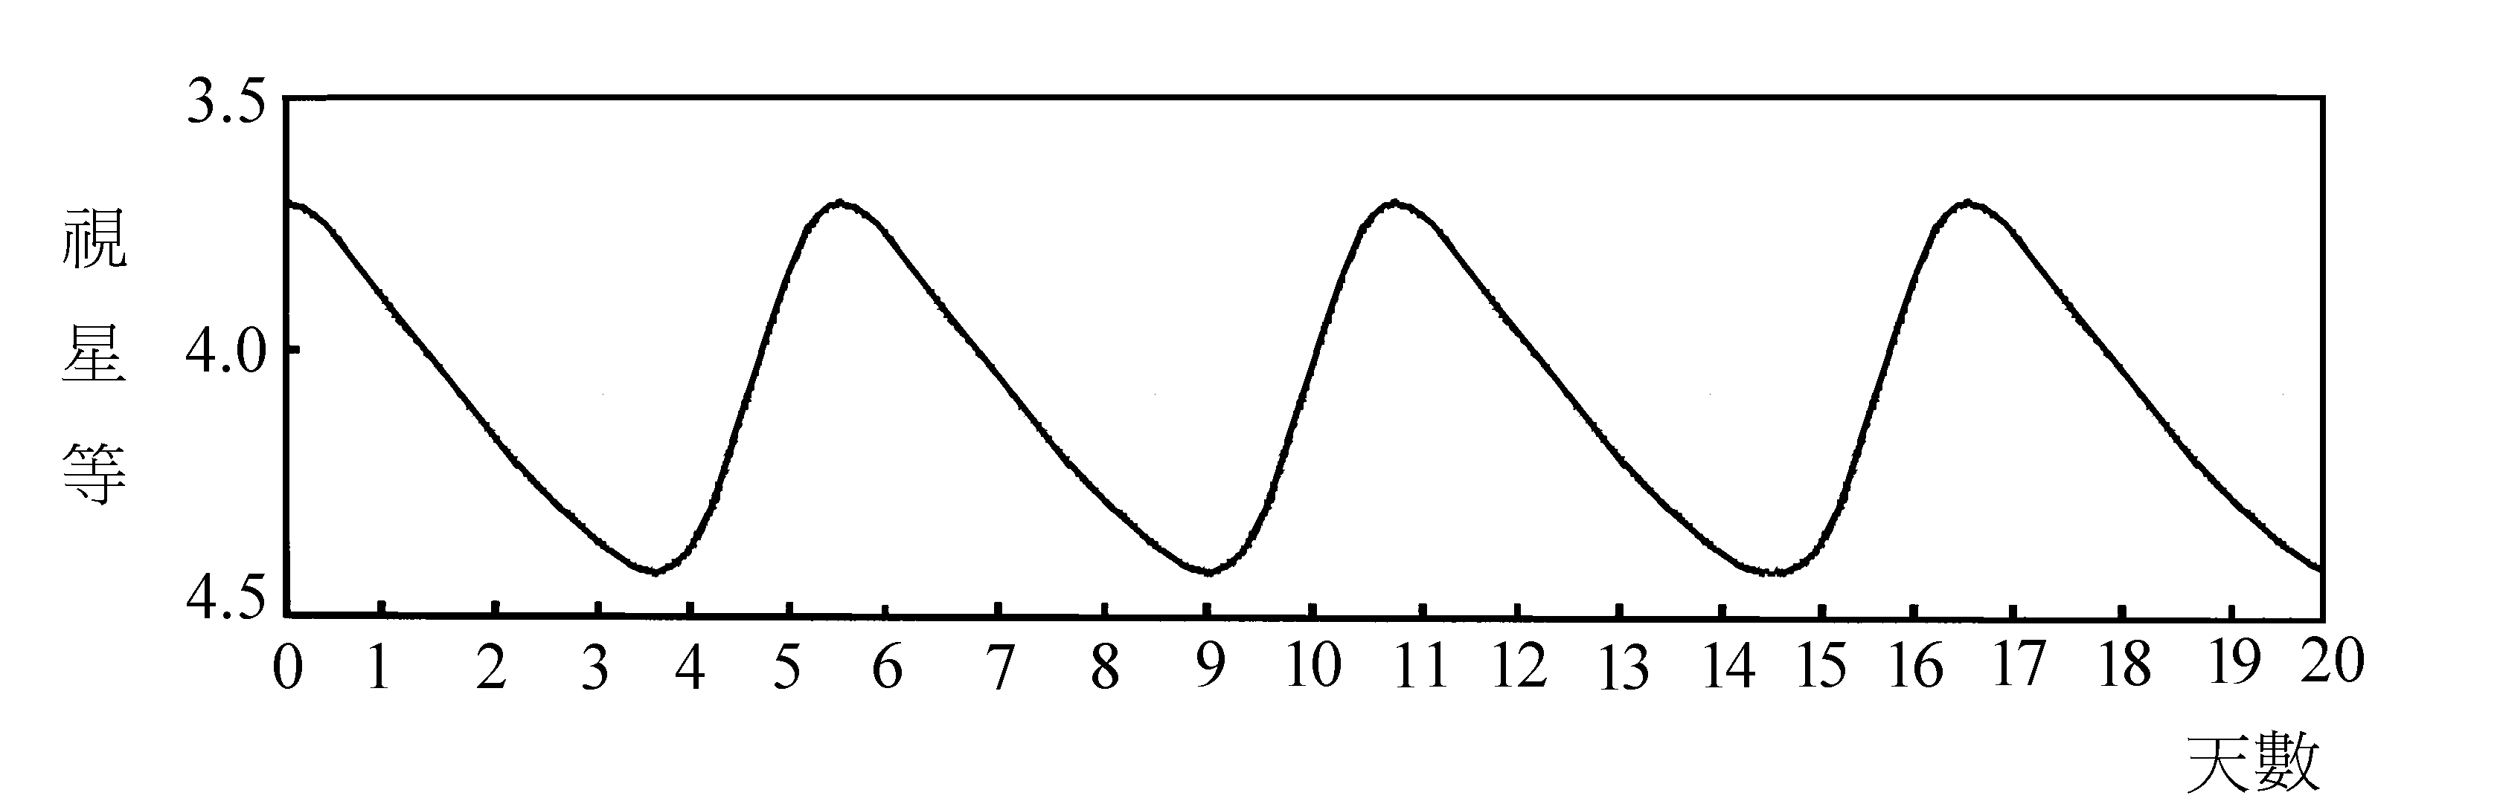
圖5

14. 民國85年7月31日（農曆六月十六日）至8月1日（農曆六月十七日）賀伯颱風來襲期間，造成台灣地區多處嚴重淹水，尤其以沿海地區最為嚴重，發生的原因除了颱風帶來豐沛的雨量外，下列何者是加重沿岸地區災情的因素之一？
(A) 沿岸恰巧有強烈的上升流
(B) 適逢海水滿潮特別高，造成海水倒灌
(C) 適逢黑潮向北流的流量最大的時期
(D) 颱風來襲期間，將大量海水增溫後，使海水面上升，導致海水倒灌

17. Al₂SiO₅有三種同分異構物，它們的生成條件如圖8 所示。如果海溝處的地質環境為低溫高壓環境，則期望能在海溝處找到成分為Al₂SiO₅且真正代表低溫高壓的礦物為何？
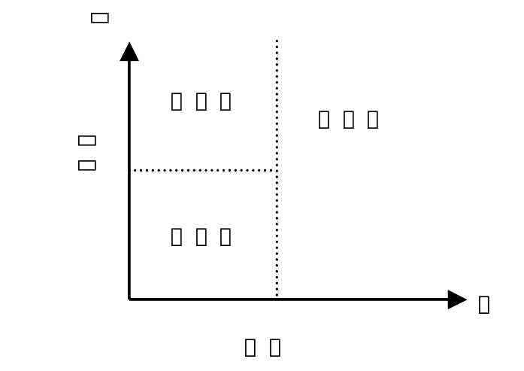
(A) 紅柱石
圖8
溫度
(B) 藍晶石
(C) 矽線石
(D) 藍晶石和紅柱石
(E) 紅柱石和矽線石

15. 圖6 為鋒面立體模型示意圖。下列那一選項是冷鋒在甲─乙─丙縱剖面示意圖？（圖上箭頭表示空氣流動方向）
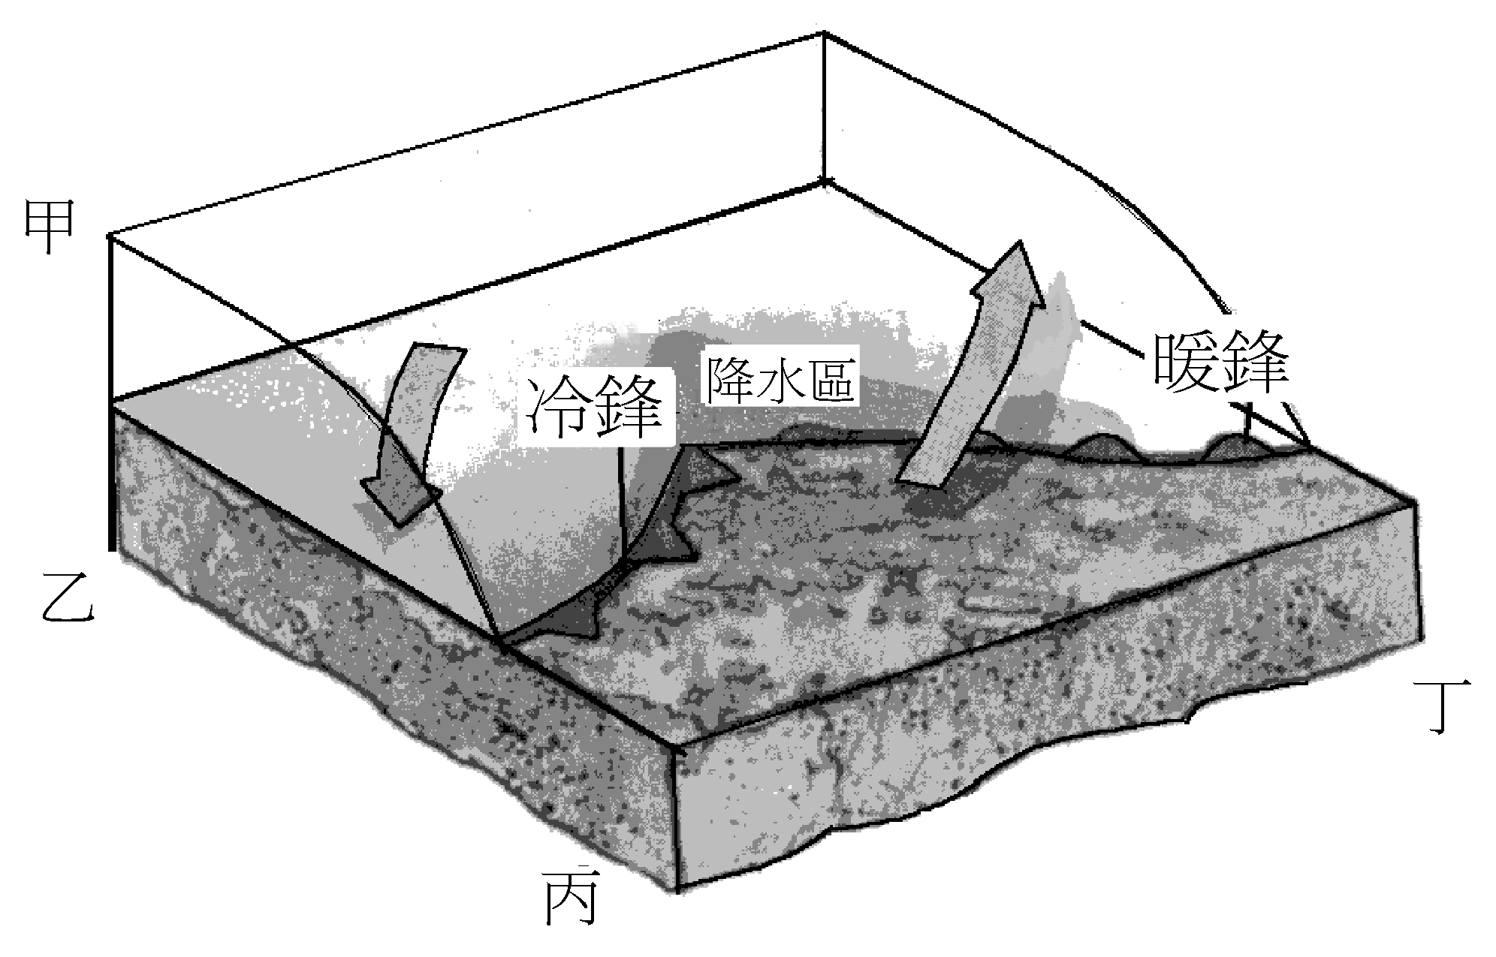
圖6
(A) (B)
乙
丙
冷空氣
暖空氣
乙
丙
暖空氣
冷空氣

(C) (D)
乙
丙
暖空氣
冷空氣
乙
丙
冷空氣
暖空氣

16. 在夏至、春分或秋分、冬至當天，太陽白天在天空中的視運動軌跡如圖7 所示，千禧年第一天（公元2000年1月1日），清晨的太陽會從那一方位升起？
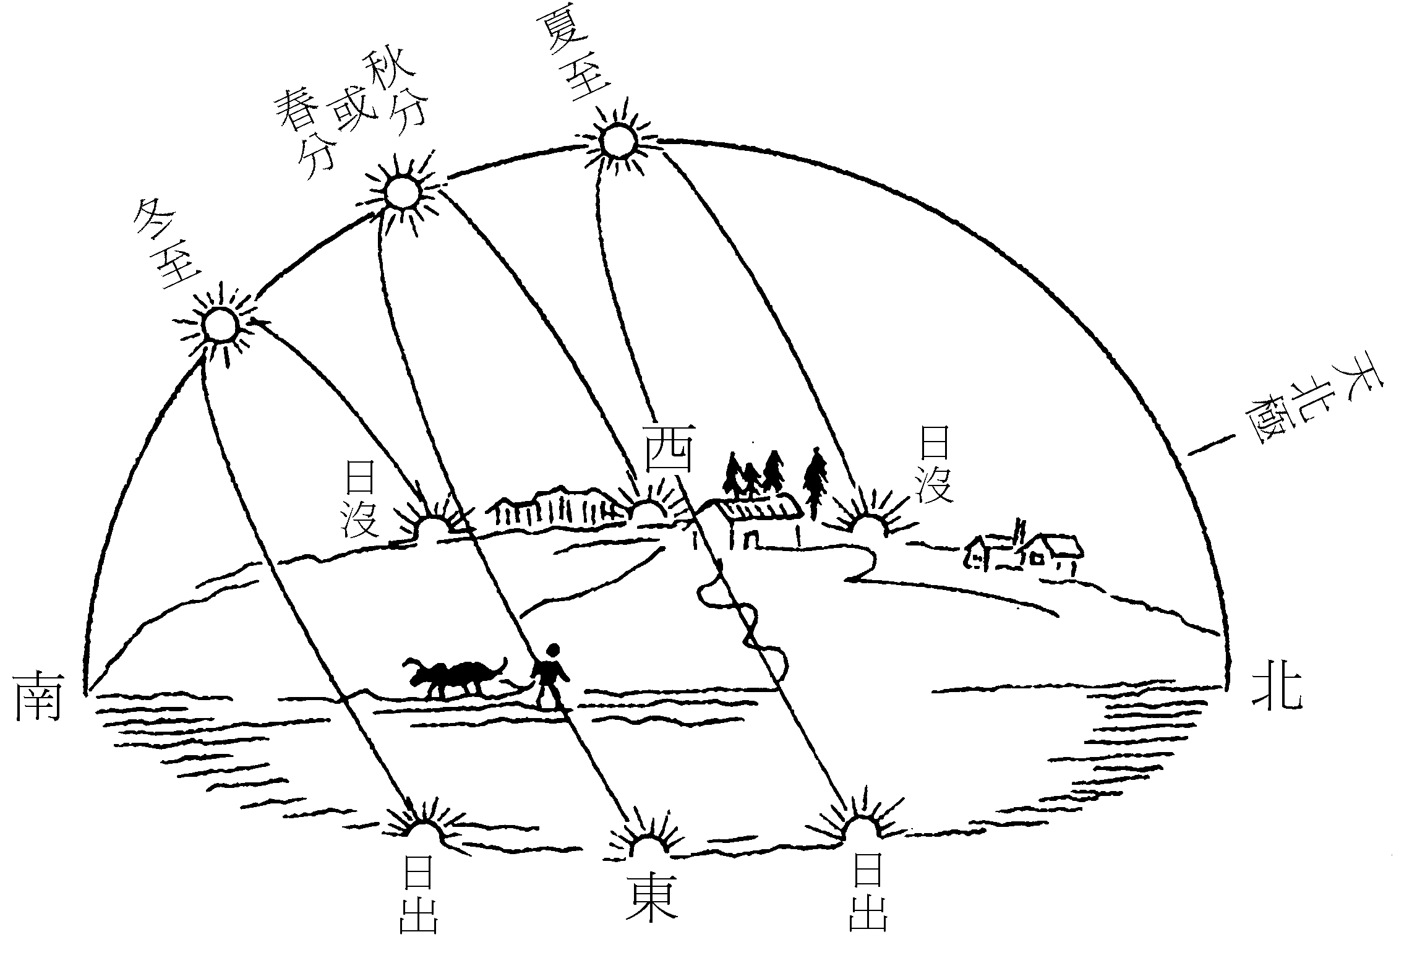
(A) 東偏南約20°
圖7
(B) 東偏南約30°
(C) 東偏北約20°
(D) 東偏北約30°
(E) 正東

18-20題為題組
參考甲至丁四張地面天氣圖（圖上H, L分別代表地面高壓和地面低壓），回答下列問題：
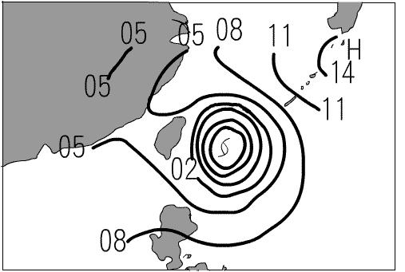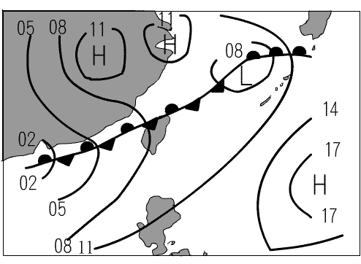
甲圖 乙圖
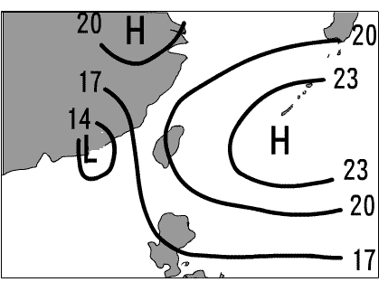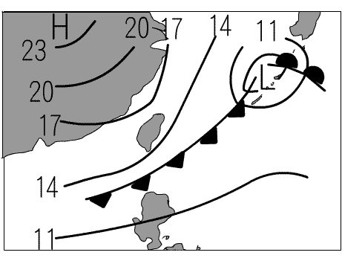
丙圖 丁圖
18. 四幅圖中，那一圖是台灣正值梅雨期的地面天氣圖？
(A) 甲 (B) 乙 (C) 丙 (D) 丁

19. 如果甲圖中的天氣系統朝西北方向移動，而且已經推進到基隆正北方的外海，則此時台灣北部地區的天氣狀況有何明顯改變？
(A) 雨勢逐漸增強 (B) 風向將由西風轉為東風
(C) 地面氣壓值逐漸升高 (D) 風速轉弱

20. 丁圖所呈現在台灣地區的天氣型態為何？
(A) 吹西南風，台灣各地午後發生雷陣雨的機率高
(B) 吹東南風，台灣各地氣溫偏高，屬燠熱潮溼天氣
(C) 吹東北風，台灣東北部及東部地區層狀雲多，降雨機率高
(D) 吹南風，台灣各地普遍乾旱

23. 現代地質學家能推論發生在古生代的各種地質事件，主要是基於何人所創的學說？
(A) 韋格納的大陸漂移說 (B) 海斯的洋底擴張說 (C) 赫伯的宇宙膨脹說
(D) 赫頓的均變說 (E) 達爾文的天擇說

21-22題為題組
21. 表二是地質年代與化石的對應表，由此表可以知道主要化石的消長情形，恐龍是活在那一地質時代的動物？
(A) 第四紀 (B) 第三紀 (C) 中生代 (D) 新生代 (E) 古生代
表二
元 | 代 | 紀 |  | 世 | 時間(距今百萬年) | 主要化石的消長
顯  恐龍滅絕  545  0.01  生  元 | 新  生  代 | 第  四  紀 |  | 全新世
顯  恐龍滅絕  545  0.01  生  元 | 新  生  代 |  |  | 更新世
顯  恐龍滅絕  545  0.01  生  元 | 新  生  代 | 第三紀 | 新  第  三  紀 | 上新世
 |  |  |  | 中新世
顯  恐龍滅絕  545  0.01  生  元 | 新  生  代 | 第三紀 | 古  第  三  紀 | 漸新世
 |  |  |  | 始新世 |  | 馬出現
 |  |  |  | 古新世 | 65 | 胎盤類哺乳動物出現
顯  恐龍滅絕  545  0.01  生  元 | 中  生  代 | 白堊紀 |  |  | 141 | 顯花植物出現
顯  恐龍滅絕  545  0.01  生  元 | 中  生  代 | 侏羅紀 |  |  | 205 | 始祖鳥出現
顯  恐龍滅絕  545  0.01  生  元 | 中  生  代 | 三疊紀 |  |  | 251 | 恐龍及小型哺乳動物出現
顯  恐龍滅絕  545  0.01  生  元 | 古生代 | 不詳細劃分 |  |  |  | 三葉蟲
（時間軸未按實際比例）
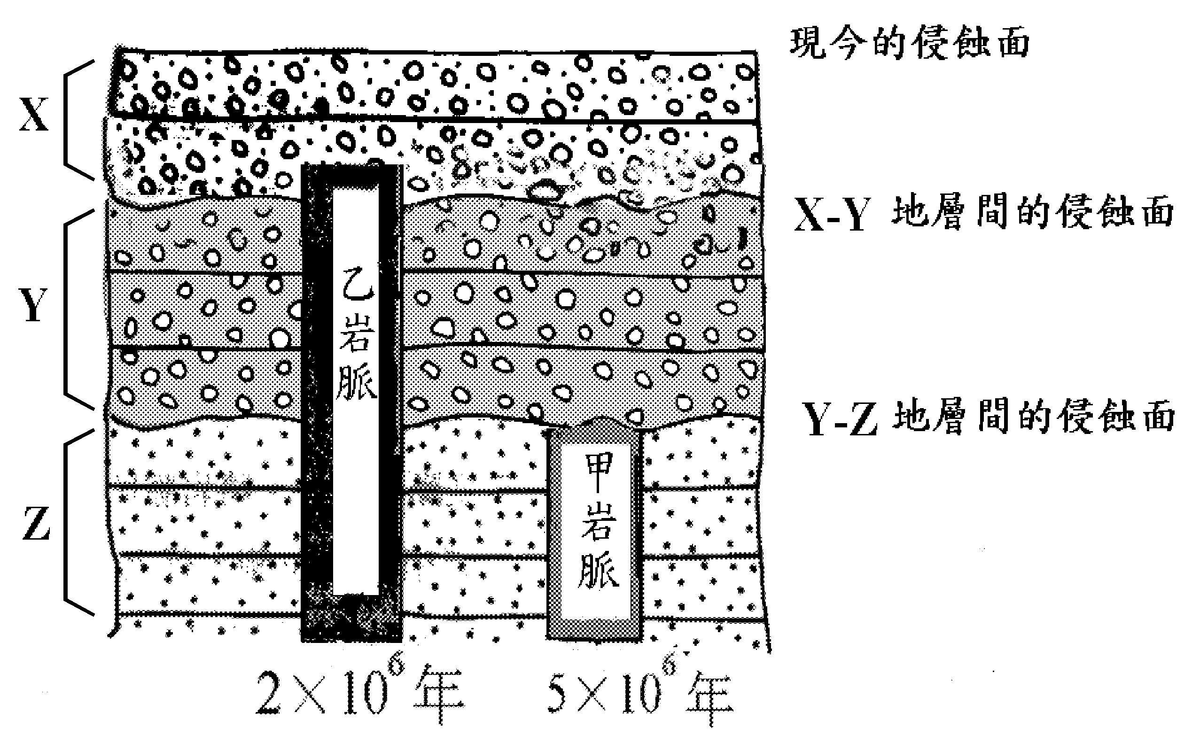
22. 在X、Y、Z 地層中之甲、乙岩脈，其定年資料如圖9 所示，試問Y地層的地質時代應屬於表二中的那一「世」？
圖9
(A) 更新世
(B) 上新世
(C) 中新世
(D) 漸新世
(E) 始新世
貳、多重選擇題
65. 在地球上觀察月球，會發現月球恆以同一面向著地球。目前人類已經計畫在月球上建立可供人生活的基地，如果月球基地位於面向地球的地方，在其上進行觀察與探測。則下列敘述中那二項是正確的？（應選二項）
(A) 地球都以同一面，面向月球 (B) 地球具有盈虧現象
(C) 月海中有大量的水 (D) 月球上找不到玄武岩
(E) 月球上無板塊運動
24. 赫羅圖（圖10）的主序帶上，甲星質量為太陽的10倍，乙星的質量與太陽相同，則甲星的壽命大約是乙星的幾倍？
(A) ${\text{10}}^{4}$ (B) ${\text{10}}^{2}$ (C) 1 (D) ${\text{10}}^{−1}$ (E) ${\text{10}}^{−3}$

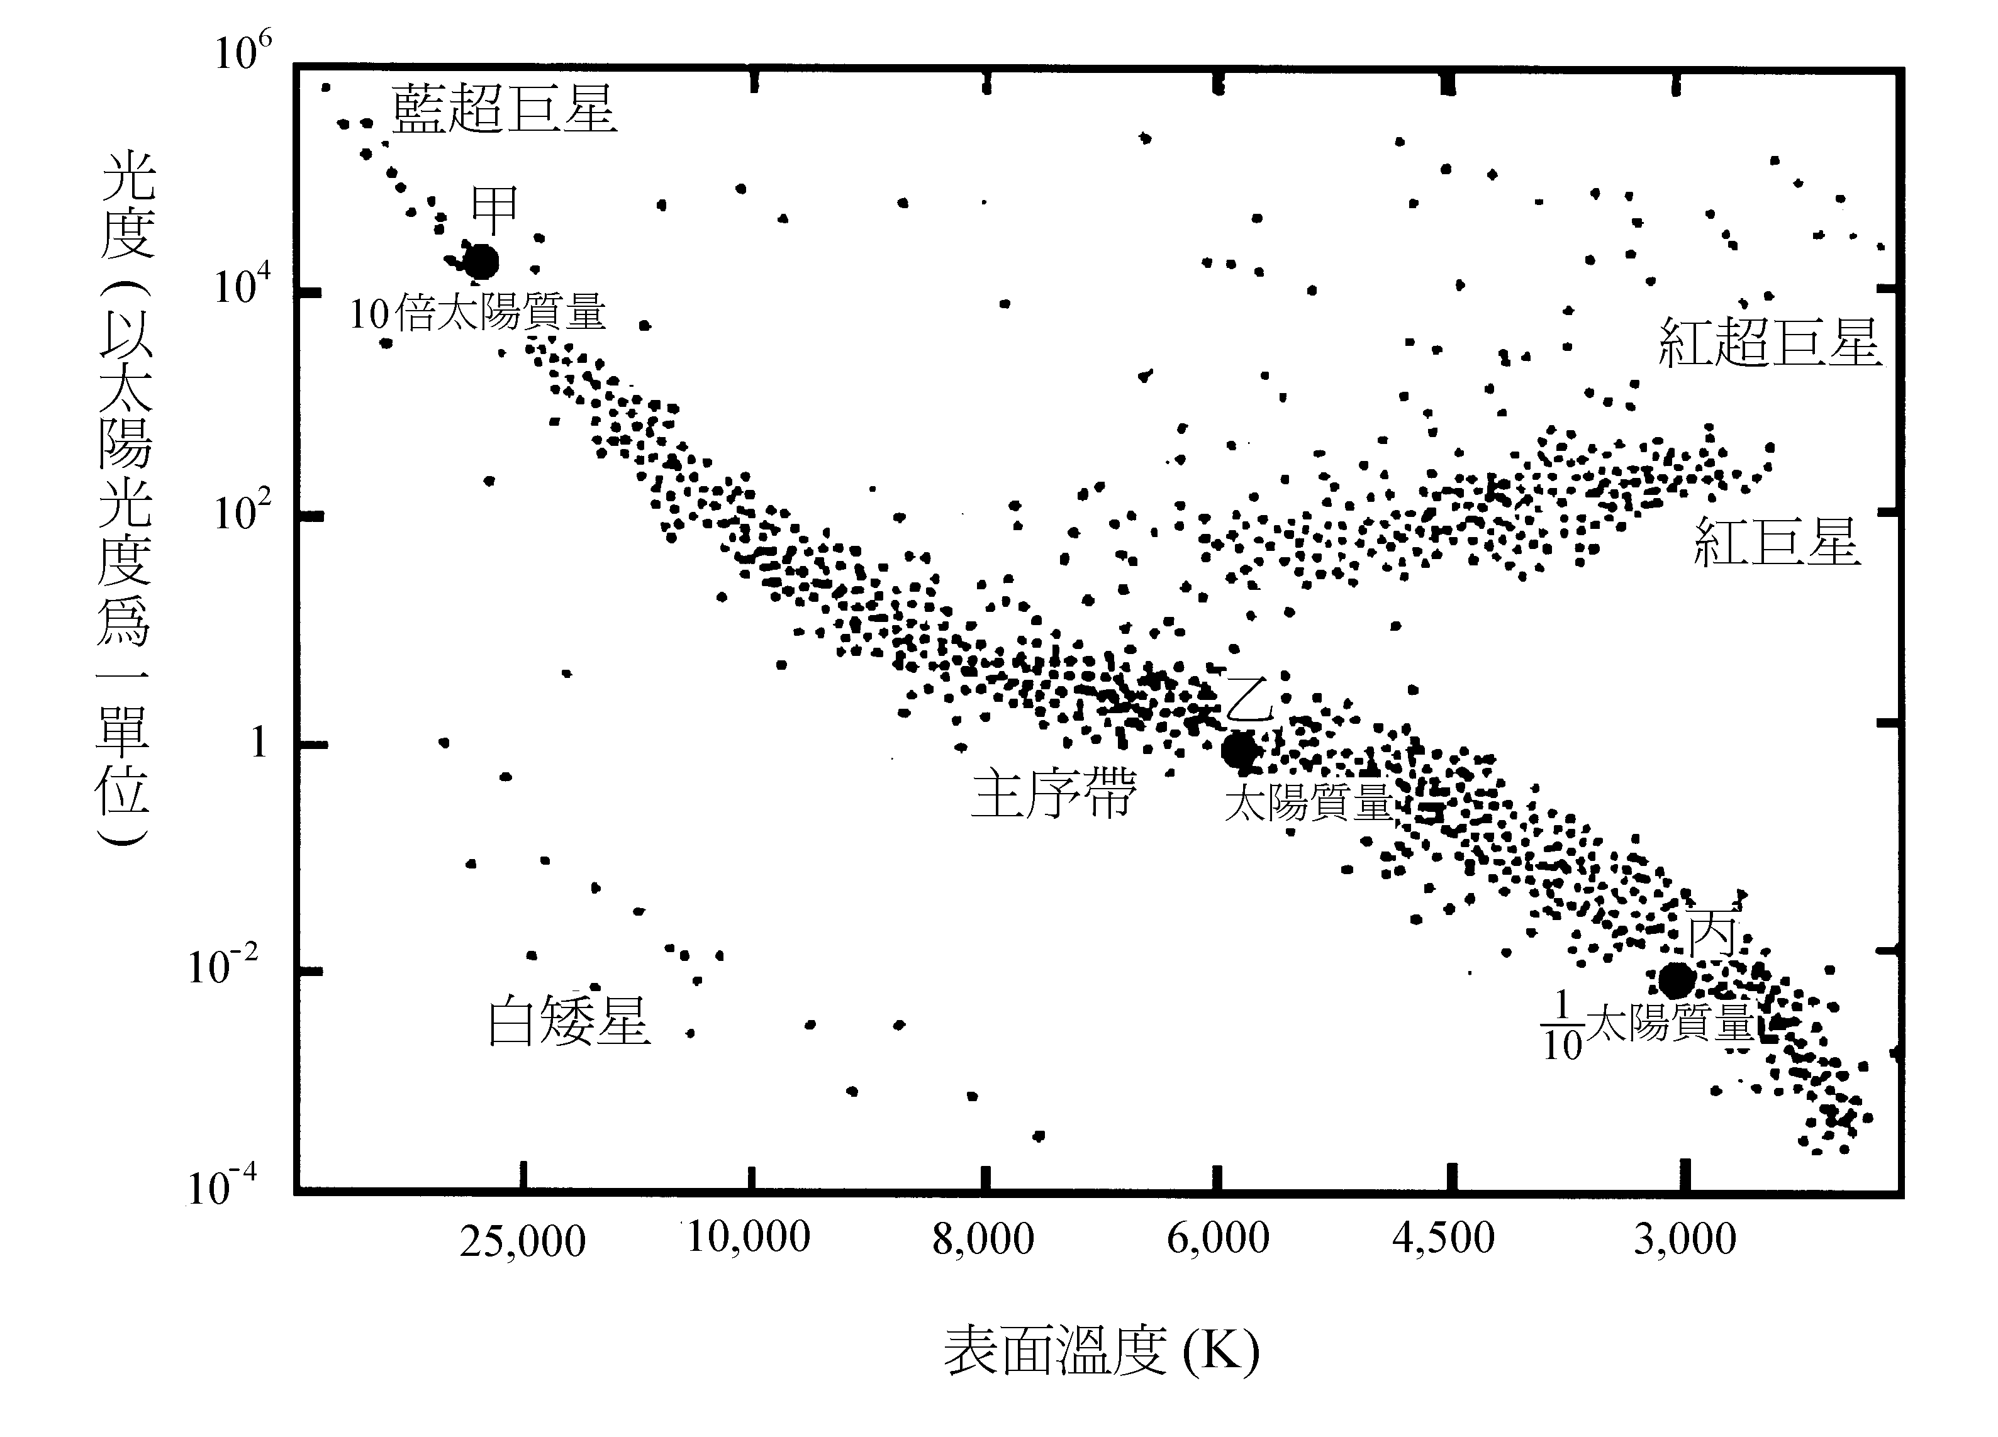
圖10

參、題群題
70-77為題組
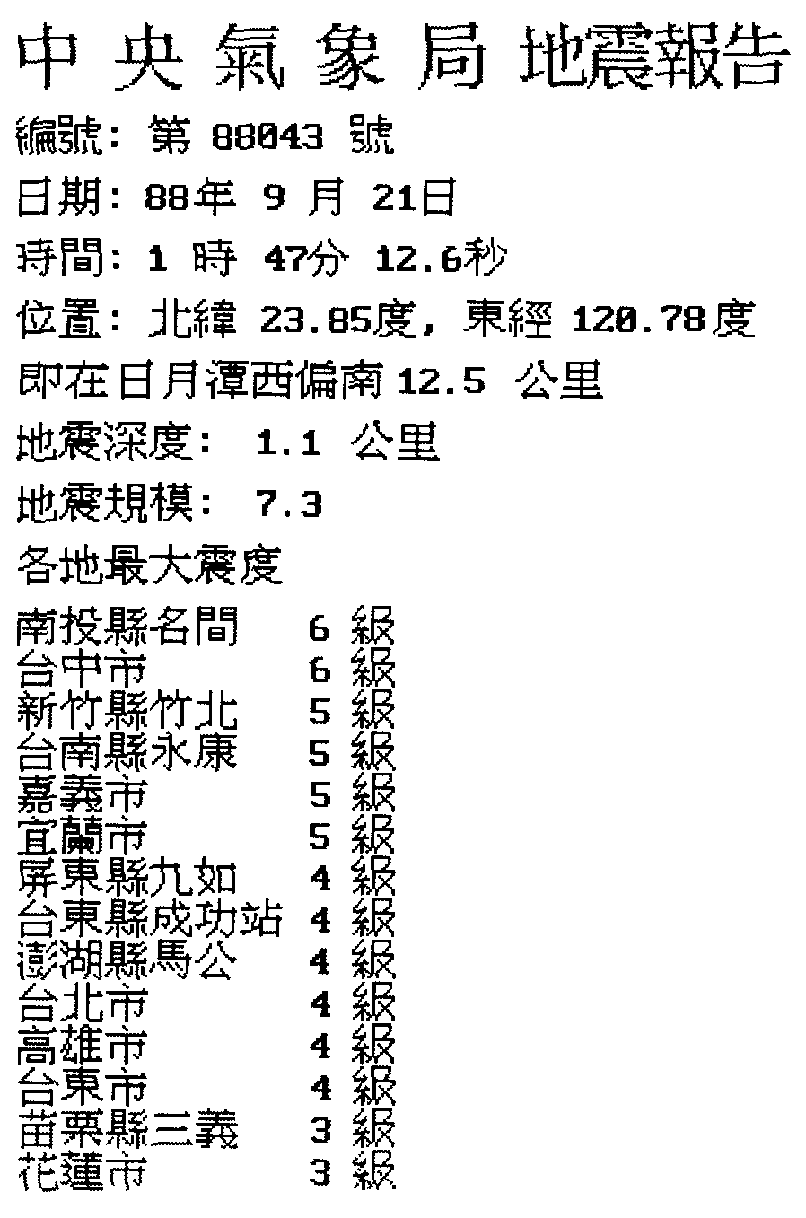
去年9月21日清晨，台灣發生集集大地震，當時離震央不遠的南投中寮高壓變電所，因大地震而嚴重受損，造成依賴南電北送的北部地區大停電。北部有些深夜未入睡的居民，察覺到先停電之後，再感受到天搖地動。中央氣象局依據各地觀測站的資料，測得震央位置，並發布地震報告如表五。位於斷層帶的災情陸續傳來，死亡及受困人數不斷增加。有少數災民在被困數日之後，才陸續獲救。這些倖存者被緊急送到醫院之後，除了身體虛弱之外，由於長時間缺乏飲水，醫生特別擔心倖存者腎功能是否正常。事隔多日，災情逐漸受到控制，而人們開始好奇，是否有些異象能預測地震的發生，例如在少數地方就曾報導在地震發生前數日，有地底泥漿伴隨氣泡湧出地表的罕見景觀。試依以上敘述，回答70至77題：
表五
71. 可以參考表五，判斷下列有關地震的敘述，何者正確？（應選二項）
(A) 理論上，此次地震發生時在世界各地測得的地震規模皆應相同
(B) 地震規模的大小是依地面建築物所遭受的破壞程度來區分
(C) 表五中之「位置」指的是中央氣象局某一地震觀測站的位置
(D) 一般而言，距離震央愈近，則震度愈大
(E) 此次地震全省各地所測到的最大震度為7.3
73. 某測站收到的地震波如圖20 所示。下列有關此三種波的比較敘述，何者正確？（應選二項）
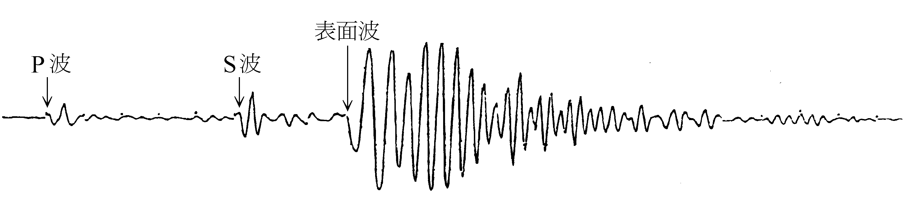
圖20

(A) P波的速度最慢 (B) P波最先到達測站 (C) P波屬橫波 (D) S波屬縱波 (E) S波的速度最快 (F) 表面波的振幅最小 (G) 表面波的速度最慢

90年學測
1-3題為題組
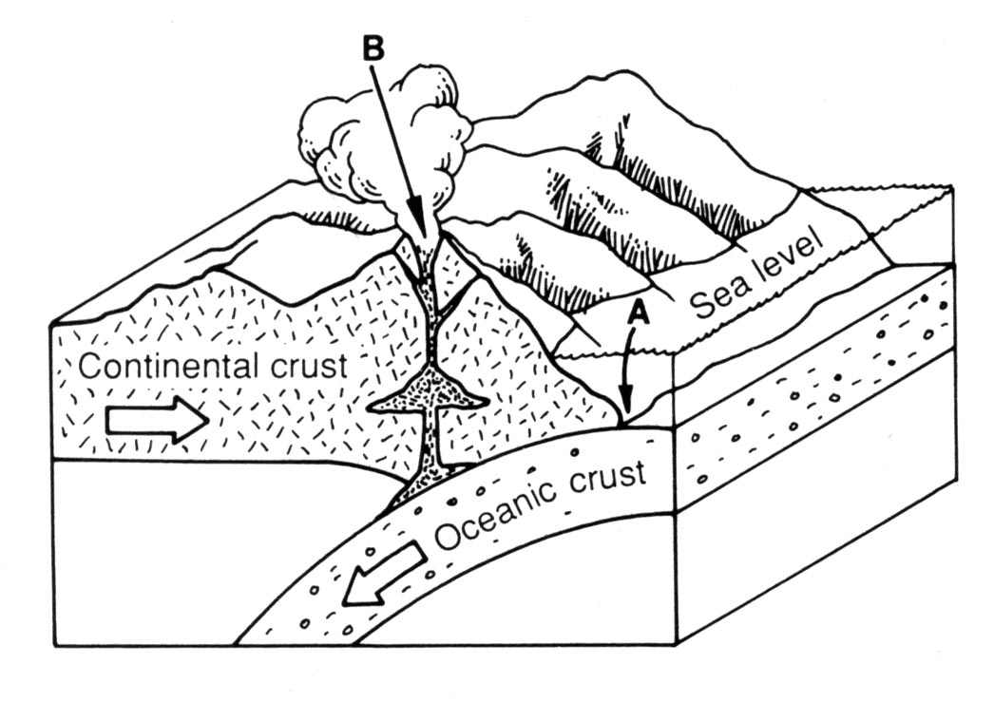
圖1為世界上某一地區的板塊運動示意圖（白色箭頭指示板塊運動方向），試依據圖1回答1-3 題。

大陸地殼

上部地函

海洋地殼

最上層

甲
乙
圖1
海平面

丙

1. 下列何者是圖1上甲處的正確名稱？
(A) 莫氏不連續面
(B) 火山島弧
(C) 軟流圈
(D) 中洋脊
(E) 海溝

2. 圖1上乙處火山噴發後之產物，若為黑曜岩且未受到變質作用，則其岩石組織最有可能為下列何者？
(A) 片理組織 (B) 斑狀組織 (C) 粒狀組織 (D) 玻璃質 (E) 微晶質
3. 下列有關此地區地質現象的敘述，何者正確？
(A) 此地區的斷層，以正斷層為主
(B) 此地區發生的地震，全屬淺源地震，而無中源和深源地震
(C) 此地區較深處岩石，不可能受到高溫和高壓的影響而變質
(D) 圖1上甲處之所以凹陷，主要是因受到板塊隱沒下沉、拖拉造成的
(E) 圖1上乙處岩石的礦物結晶顆粒，比圖1上丙處岩石的礦物結晶顆粒大
4. 當我們從銀河系觀察遙遠的星系時，會發現所有的星系都遠離我們而去，而且星系奔離的速度與其距我們的距離（簡稱距離）成正比，此稱為赫伯定律，可以用數學式表示為v = H_{o} d，其中v 與d 分別為星系的奔離速度與距離，H_{o} 為一比例常數，稱為赫伯常數。另外，依據愛因斯坦的相對論，沒有任何物質的速度會比光速更快，所以星系奔離的速度不可能大於光速。
甲、乙、丙三個人聚在一起討論遙遠星系的運動，他們的論點分別如下：
甲：依據赫伯定律，當一個星系極其遙遠時，這個星系的奔離速度會比光速快，因此赫伯定律違反愛因斯坦的相對論。
乙：赫伯定律並不違反愛因斯坦的相對論，因為我們所觀測到的星系奔離速度永遠比光速小。
丙：愛因斯坦的相對論是說，沒有任何「物質」的速度會比光速更快。星系並不是物質，所以星系的奔離速度可以比光速快。
試問下列敘述，何者正確？
(A) 甲 並沒有明確地說赫伯定律一定是錯誤的
(B) 乙認為在銀河系可以觀測到奔離速度比光速快的星系
(C) 丙認為在銀河系一定不可能觀測到奔離速度比光速快的星系
(D) 乙 與丙對星系奔離速度與光速孰大孰小的論點是一致的
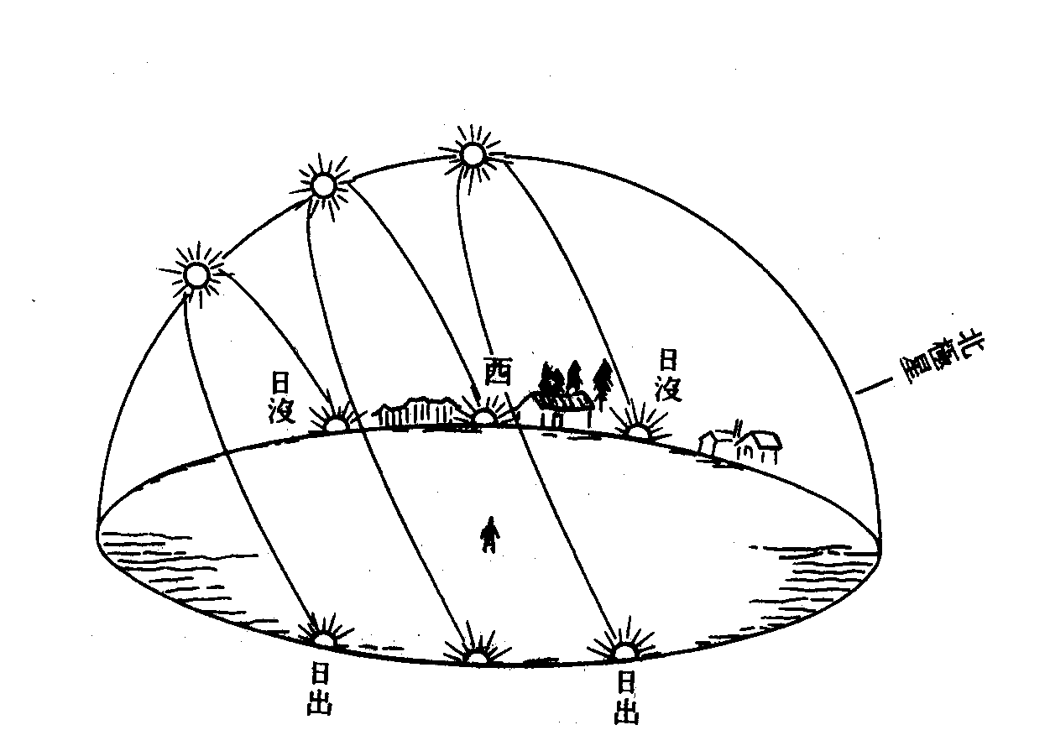
5. 許多人都看過夕陽西沈的情景，你可曾留意太陽西沈的方位？圖2是台灣地區在春分、夏至、秋分、冬至四天中，太陽在天空中的移動軌跡圖。台灣冬天和夏天的落日方位，若只考慮哪一個較為偏南或偏北，則下列敘述何者正確？
圖 2
(日沒)
南
北
冬至
夏至
春分
秋分
日沒
日沒
西
北極星
日出
日出
(A) 兩者的落日方位均相同
東(日出)
(B) 夏天的落日方位比冬天偏南
(C) 冬天的落日方位比夏天偏南
(D) 因冬天的落日方位每天都不
相同，故無法與夏天比較

6. 圖3為一油田的地質剖面圖，下列有關形成此油田地質條件的配對何者正確？
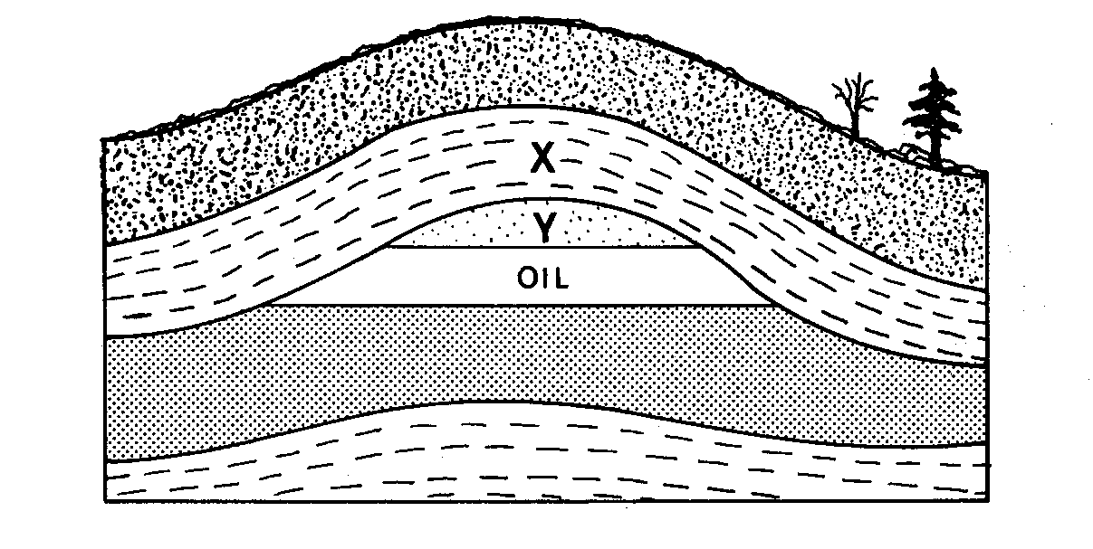
內含天然氣

圖 3
內含鹽水
甲岩層
乙岩層
內含原油
選項 | 岩層的  平均孔隙率 | 封閉條件
(A) | 甲>乙 | 地層封閉
(B) | 甲>乙 | 構造封閉
(C) | 甲<乙 | 地層封閉
(D) | 甲<乙 | 構造封閉

7. 根據氣溫分布的特性，地球大氣圈可分為對流層、平流層、中氣層及增溫層。下列有關這四個分層的敘述，何者正確？
(A) 陽光首先照射到地球大氣圈的最外層，因而在此產生對流層
(B) 陽光中的紫外線穿透地球大氣圈抵達地面後，其量絲毫不減
(C) 對流層中的水汽與二氧化碳，均具有替地球保溫的作用
(D) 水循環主要發生在對流層與平流層之交界面上
8. 一氣象探空站測得氣溫隨高度的變化如圖4，則此氣象探空站附近的天氣變化主要發生在下列哪一高度範圍內？
高度(公里)
30
25
20
15
10
5
0
-70 -50 -30 -10 10 30
溫度(ºC)
圖4
(A) 0-10 公里
(B) 10-15 公里
(C) 15-20 公里
(D) 20-30 公里

9. 民國89年10月31日至11月1日象神颱風侵襲台灣，為本省東部、東北部及北部帶來豪雨，造成大水災。下列哪一選項與象神颱風的相互作用是導致此次豪雨的重要原因之一？
(A) 西風噴流 (B) 西南氣流 (C) 東南信風 (D) 東北季風
10-11題為題組
「壬戌之秋，七月既望，蘇子與客泛舟遊於赤壁之下。清風徐來，水波不興。舉酒屬客，誦明月之詩，歌窈窕之章。少焉，月出於東山之上，徘徊於斗牛之間。」（摘自蘇東坡前赤壁賦）
10. 下列何者最接近文中「壬戌之秋，七月既望」當晚之月相？
(A) (B) (C) (D) (E)
11. 「月出於東山之上，徘徊於斗牛之間」中之斗牛，是指什麼？
(A) 二十八星宿中的斗宿與牛宿 (B) 在東山之上的斗笠與水牛
(C) 名為「斗」與「牛」的兩座高山
12. 圖5 表示1900、1950 及1980 三年，在甲橋上游20 公里至下游40 公里的範圍中，測得的河水溶氧量。假設河水的溶氧量是與污染程度成反比關係，則下列有關圖5的敘述，何者正確？
上游 下游
溶氧量
甲橋
1980
1900
1950
2010010 203040 (公里)
圖5
(A) 在1900 年時，甲橋附近同地區的污染比1950 年時嚴重
(B) 由於環保意識的抬頭，從1900 年到1980 年的80 年間，甲橋附近同地區的污染似乎有持續改善的趨勢
(C) 在1980 年時，甲橋附近同地區的污染比1900 年時輕微
(D) 距離甲橋愈遠，所測得的污染愈嚴重
23. 在大氣的對流層中，若暖空氣覆蓋在較冷的空氣層上面，會使大氣污染物不能發散，而造成嚴重的空氣污染。這種現象在山谷或盆地地形，無風時較易發生。下列哪一圖形可描述此一逆溫現象？
(D)
高度
氣溫
(A)
地表氣溫
高度
(C )
氣溫
地表氣溫
(B)
氣溫
高度
地表氣溫
高度
氣溫
地表氣溫

貳、多重選擇題
61. 相距三百公里的甲、乙兩地地層剖面，剖面中各層所含不同時代的標準化石如圖16 所示。下列有關甲、乙兩地地層的對比，何者錯誤？(應選二項)
(A) ㄅ層子層 (B) ㄆ層丑層(C) ㄇ層寅層(D) ㄈ層辰層 (E) ㄉ層巳層
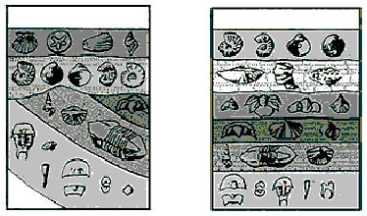
甲 地
乙 地
ㄉ ㄈ ㄇ ㄆ ㄅ
巳 辰 卯 寅 丑 子

圖16

參、題群題
66-68題為題組
表二
圖 18
12 種礦物
非矽酸鹽類(b =1)
矽酸鹽類(a =11)

含鐵、鎂(c =?)

不含鐵、鎂(d =?)
摩氏
硬度
大於4
(e =?)

摩氏
硬度
小於4
(f =?)

摩氏
硬度
大於4
(g =?)

摩氏
硬度
小於4
(h =?)

名稱 | 成分 | 摩氏  硬度
石英 | SiO₂ | 7
正長石 | K (Al Si₃O₈) | 6~6.5
鈉長石 | Na Al Si₃O₈ | 6
鈣長石 | Ca Al₂ Si₂O₈ | 6
霞石 | Na Al SiO₄ | 5.5~6
白雲母 | K Al₃ Si₃ O₁₀ (OH)₂ | 2~2.5
黑雲母 | K (Mg, Fe)₃ Al Si₃O₁₀ (OH)₂ | 2.5~3
角閃石 | NaCa₂(Mg,Fe,Al)₅(Si,Al)₈O₂₂ (OH)₂ | 5~6
輝石 | Ca (Mg, Fe, Al) (Si, Al)₂ O₆ | 5~6
橄欖石 | (Mg, Fe)₂ Si O₄ | 6.5~7
高嶺石 | Al₄ Si₄ O₁₀ (OH)₈ | 1~2
方解石 | Ca CO₃ | 3

根據表二所列12種礦物的性質，並依圖18中長方形框內規定的分類基準進行分類，從上到下，將對應於括弧內a至h的正確礦物數目逐一填入。例如，在12種礦物中，11種屬於矽酸鹽類礦物，而只有1種屬於非矽酸鹽類礦物，則記為a =11，b =1。試回答66-68題。
- 下列哪一選項中的e, f, g, h 之數值完全正確？(單選)

選項→ | (A) | (B) | (C) | (D) | (E) | (F) | (G) | (H) | (I)
e | 1 | 1 | 1 | 2 | 2 | 2 | 3 | 3 | 3
f | 3 | 3 | 3 | 2 | 2 | 2 | 1 | 1 | 1
g | 4 | 5 | 5 | 4 | 5 | 5 | 4 | 5 | 5
h | 3 | 2 | 3 | 3 | 2 | 3 | 3 | 2 | 3
67. 某金屬的摩氏硬度為4，表二中可以劃割該金屬，使其表面受損且留下凹痕的礦物共有幾種？(單選)
(A) 4 (B) 5 (C) 6 (D) 7 (E) 8
(F) 9 (G) 10
68. 下列各選項中的兩個礦物互相劃割，因硬度不同，其中一個礦物將因受損而在其表面留下凹痕。試問下列哪些選項是正確的？(應選三項)

選項→ | (A) | (B) | (C) | (D) | (E) | (F) | (G)
互相劃割  的兩個礦物 | 石英  正長石 | 鈉長石高嶺石 | 霞石  白雲母 | 黑雲母  角閃石 | 輝石  橄欖石 | 高嶺石  方解石 | 石英  方解石
有凹痕的礦物 | 正長石 | 鈉長石 | 霞石 | 黑雲母 | 橄欖石 | 高嶺石 | 石英

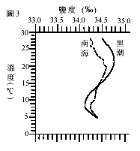
91年學測
壹、單選題
1 4. 下列有關典型南海海水和黑潮之溫鹽圖( 圖3 )
的一些敘述， 何者正確？

(A) 南海和黑潮的海水均具有鹽度， 故二海水密
度均較純水小
(B) 在圖3 之溫度範圍內，南海海水的鹽度變化幅
度較黑潮大
(C) 從溫鹽圖判斷， 南海海水和黑潮大致是兩個
不同的水團
(D) 當海水溫度高於2 0 °C 時， 南海海水鹽度大於
黑潮鹽度
1 5. 有關風吹海面引起的波浪，下列敘述何者正確？
(A) 波浪之波高愈大， 波長愈短
(B) 風速愈大， 產生波浪之波高愈小
(C) 風速愈大， 提供海水產生波浪的能量愈少
(D) 頻率相同的兩種波浪， 波長較長者其傳播速率較快
1 6 .下列根據北斗七星周日運動相片所做的判讀， 何者正確？
(A) 其中視星等為1. 8 者， 其光度較3. 3 者暗
(B) 各成員的周日運動， 幾乎均以天狼星為中心來進行
(C) 其中具紅色星光者， 其星球表面溫度較具藍光者低
(D) 其中最接近北極星者， 即保證它是距北極星最近的星
1 7 . 戴眼鏡的乘客在雨天乘坐冷氣很強的計程車一陣子後， 一旦下車常發覺眼鏡鏡片模糊。此現象與下列何者最相關？
(A) 車外空氣的水氣遇到冰冷鏡片達到露點
(B) 車外空氣所含的水氣比車內少
(C) 車外空氣的溼度比車內小
(D) 車外氣溫比車內低
1 8 .下列何者不屬於沉積構造？
(A) 斷層(B) 層理(C) 波痕(D) 粒級層(E) 交錯層

1 9 - 2 0 為題組
圖4 為洋底擴張示意圖， 其中甲丁段和丙己段均代表中洋脊， 回答1 9 - 2 0 題。
1 9 . 圖4 中之丙丁段屬於何種斷層？
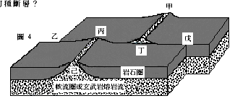
(A) 正斷層
(B) 逆斷層
(C) 轉形斷層
(D) 平移斷層
2 0. 圖4 中，由玄武岩熔岩流持續噴發、凝固形成的海洋地殼，其岩石年齡分布的情形為何？
(A) 以中洋脊為中心時， 中洋脊的岩石最年輕， 兩側離中洋脊愈遠的岩石愈老
(B) 以乙丙段為中心時， 乙丙段的岩石最年輕， 兩側離乙丙段愈遠的岩石愈老
(C) 以丙丁段為中心時， 丙丁段的岩石最老， 兩側離丙丁段愈遠的岩石愈年輕
(D) 以丁戊段為中心時， 丁戊段的岩石最老， 兩側離丁戊段愈遠的岩石愈年輕
2 1. 台灣地區約在北緯二十多度， 此地區地面氣象觀測坪內安置之百葉箱， 其門開口最好朝向哪一方？
(A) 東方(B) 南方(C) 西方(D) 北方
22. 欲探求岩石圈的底界有多深， 下列哪一種技術是最佳方法？
(A) 藉地震波在地球內部傳播速度的急遽變化測得
(B) 使用聲納， 利用聲波反射原理測得
(C) 靠繞極衛星的遙感探測測得
(D) 由陸地鑽探直接測得
(E) 由海底鑽探直接測得

貳、多重選擇題

4 1. 下列有關太陽黑子的敘述， 何者錯誤？ (應選二項)
(A) 其數目的增減具有週期性規律變化
(B) 其數目的多寡與太陽表面活動的強弱有關
(C) 它看起來較暗， 是因為黑子溫度較周圍高的緣故
(D) 它看起來像雀斑， 但有些黑子的直徑比地球直徑大
(E) 它的溫度約4 0 0 0 K， 故黑子屬於太陽表面溫度較高區域
4 2 - 4 3 題為題組
圖1 2 為月球、地球、太陽的相關位置及形成月相的示意圖。當月球繞地球公轉一周
從位置甲轉到乙， 它也完成自轉一周。參考圖1 2， 回答4 2 - 4 3 題。

4 2. 已知一圓周涵蓋36 0 度， 則地球在繞太陽公轉的軌道上， 每日平均約前進多少度？
當月相從滿月到下一次滿月， 地球在繞太陽公轉的軌道上， 約前進多少度？ (應選二項)
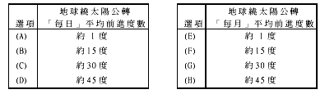
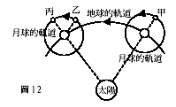
4 3. 下列敘述， 何者錯誤？ (應選二項)

(A) 地球除自轉外， 也繞太陽公轉
(B) 地球除繞太陽公轉外， 也繞月球公轉
(C) 地球繞太陽公轉的方向為自西向東
(D) 月球繞地球公轉的方向為自西向東
(E) 月球從圖1 2 之位置甲轉到乙， 月相從滿月
又再次滿月
4 4. 地球赤道長約4 萬公里， 甲地與乙地均在赤道上， 經度相差1 5 度， 時差為一小時。若由甲地當地時間上午七點，搭乘飛行速率平均為8 3 0 公里/時的噴射客機，向西直飛抵達乙地，則下二表中之飛行時間與到達時之當地時間， 何者正確？ (應選二項)
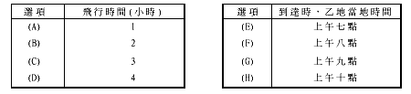
4 9 . 圖1 4 之粗黑曲線代表空氣中所含水氣的飽和曲線，試問圖1 4 甲點空氣的相對溼度較
接近下列哪一百分比？

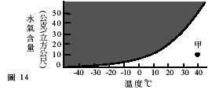
(A) 1 0 %
(B) 2 0 %
(C) 3 0 %
(D) 4 0 %
(E) 5 0 %

5 2 - 5 7 題為題組
閱讀下列短文(節錄自聯合報， 民國九十年十月一日)後， 回答5 2 - 5 7 題：
民國9 0 年9 月1 6 日至1 7 日， 納莉颱風帶來驚人雨量形成洪水， 重創大台北地區。流經大台北地區的河流有淡水河(廣義的淡水河包括它上游的大漢溪)、基隆河等。淡水河出海前， 先與基隆河在社子島附近會合(圖1 7 )。基隆河發源於標高5 0 0 公尺的台北縣菁桐山，從發源地至與淡水河交會處， 全長約8 6 公里； 淡水河發源於大霸尖山附近標高約3 5 0 0 公尺的品田山， 全長約15 9 公里。依2 0 0 年洪水頻率， 基隆河的最大洪水流量為每秒2 3 0 0 公噸， 而淡水河的最大洪水流量約是基隆河的10 倍之多。台北氣象觀測站測得9月1 6 日單日降雨量為4 2 5 公厘，此外大台北地區當天深夜適逢大潮， 在這一段大潮時間前後， 台北盆地漲水恰巧有一次高峰。水利技師曾指出大台北地區的防洪工程， 淡水河右(東)岸堤防總是比左(西)岸先加高，而早期基隆河南岸堤防總是比北岸完整，故批評上述防洪工程近乎「以鄰為壑」。
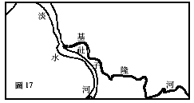
52. 以淡水河與基隆河互做比較， 就河床的平均坡度， 以及河道具相同截面積處的河水平均流速而言， 下列敘述何者正確？
(A) 淡水河的河床平均坡度和平均流速均較大
(B) 淡水河的河床平均坡度和平均流速均較小
(C) 淡水河的河床平均坡度較大， 但平均流速較小
(D) 淡水河的河床平均坡度較小， 但平均流速較大

53. 已知民國9 0 年9 月1 6 日晚上1 0 點1 6 分，在淡水港口附近的潮汐屬大潮，而同年10月1日為中秋佳節，則民國90 年9 月1 6 日的月相最接近下列何者？
(A) 朔(B) 上弦月(C) 望(D) 下弦月
54. 如圖1 7 所示， 流經台北縣市的淡水河大致由南往北流， 基隆河大致為由東向西流，而從短文得知大台北的防洪工程， 淡水河右岸堤防築得比左岸高， 而早期基隆河南岸堤防築得比北岸完整。假設防洪工程設施通常以優先保護較多住家和商業區為考量， 則台北市位於社子島附近上述兩河交會點之哪一方位應該擁有較多的住家和商業區段？
(A) 東北(B) 西北(C) 西南(D) 東南
55. 一般定義降雨強度，凡於一小時內之降雨量不足3 公厘(mm)為小雨，介於3 公厘~ 1 5公厘為中雨， 而大於1 5 公厘為大雨； 一日內降雨量大於13 0 公厘， 且當日內曾經出現大雨者稱為豪雨。已知納莉颱風在台北都會區於9 月1 6 日一天內曾降下4 2 5 公厘的雨量， 則當日降雨強度應屬於哪一級及分類的根據為何？
- 如果不曾發生大雨， 則一日內降雨量最多只有3 6 0 公厘， 1 6 日當天降雨量為4 2 5公厘， 已超過13 0 公厘且曾出現大雨， 故一定屬豪雨
- 當日降雨量為4 2 5 公厘，表示每小時平均降雨量大於1 5 公厘， 故只能稱大雨， 不可稱豪雨
(C) 雖然一日內降雨量已超過1 3 0 公厘， 但不知是否涵蓋大雨， 故不確定是否為豪雨

92年學測
大氣壓力(公分水銀柱)
圖2
0
80
40
20
60
高度(公里)
12
4
8
0
壹、單選題
11. 圖2為大氣壓力與離地高度的關係圖，下列有關氣壓的敘述，何者錯誤？
(A) 利用氣壓與高度的相關性，氣壓計也可以作為高度計
(B) 地面的氣壓相當於高約76公分水銀柱底面承受的壓力
(C) 離地面8公里處的高空氣壓，大致已小於0.5大氣壓
(D) 距地面愈高，其氣壓隨高度的變化率愈來愈大
12. 下列有關壓力或溫度，隨高度(或深度)變化的敘述，何者正確？
(A) 距地面愈深處的岩壓和岩溫都愈大
(B) 距海面愈深處的水壓和水溫都愈小
(C) 平流層中，距地面愈高處的氣壓和氣溫都愈小
(D) 對流層中，距地面愈高處的氣壓和氣溫都愈大
13. 在海洋探測中，為了探測海水的性質，例如深度、壓力、鹽度、溫度等，常使用各種的儀器，其中較常見的包括聲納與鹽溫儀(也稱為溫鹽儀、溫鹽深儀、或鹽溫深儀)。海水的性質，有些是直接由儀器量得，有些則是間接換算而得。下列有關海洋探測儀器的敘述，何者正確？
(A) 使用聲納或自動測深記錄儀，主要在探測海底地質而不在探測海底地形
(B) 有多個採水瓶的輪盤式採水器，下水後無法採集不同深度的海水樣品
(C) 欲知鹽溫深儀已沈到何種深度，一般都從該處的水壓間接換算得知
(D) 鹽溫深儀能測得鹽度的原理是由海水的溫度和壓力間接換算得知

14-17為題組：
根據圖3所示之非洲東部附近的板塊分界圖，回答14-17題。
圖3
馬拉威湖
維多利亞湖
阿法
低地
亞丁灣
東
非
次
板
塊
干
克
伊
馬
斯
加
塊
達
加
板
馬
斯
加
達
加
島
坦
湖
非
塊
洲
板
|
洲
塊
澳
度
印
板
(次)板塊移動方向
板塊界限
阿
伯
拉
塊
板
紅
海
湖或海
14. 圖3左側沿著非洲板塊與東非次板塊的交界，發育有斷層所構成的凹陷帶，所以形成阿法低地和其南方的一系列湖泊(一般稱為東非裂谷)。試問東非裂谷屬於何種板塊邊界類型﹖該處斷層以何種斷層型式為主？
選項 | 板塊邊界類型 | 主要斷層型式
(A) | 聚合性 | 逆斷層
(B) | 張裂性 | 逆斷層
(C) | 聚合性 | 正斷層
(D) | 張裂性 | 正斷層

15. 圖3中不論是板塊或次板塊，其底面都落在地球內部構造的哪一分層內？
(A) 地殼 (B) 地函 (C) 內地核 (D) 外地核

16. 圖3右側的印度－澳洲板塊和馬達加斯加板塊的界限，明顯具有一些鋸齒形狀，這是如何形成的？
(A) 張裂性的中洋脊，伴隨一系列張裂性的正斷層
(B) 張裂性的隱沒帶，伴隨一系列聚合性的逆斷層
(C) 張裂性的隱沒帶，伴隨一系列錯動性的平移斷層
(D) 張裂性的中洋脊，伴隨一系列錯動性的轉形斷層

17. 根據圖3中板塊和次板塊的移動方向(即箭頭所指方向)，下列哪一項推論錯誤？
(A) 如果東非次板塊持續移動，有朝一日它會脫離非洲大陸而成為離島
(B) 如果阿拉伯板塊的移動速度大於東非次板塊，則亞丁灣也是板塊張裂產物
(C) 如果紅海持續張裂，有朝一日它會擴大一如大西洋，甚至像太平洋那樣大
(D) 由非洲板塊本身二個箭頭所指方向不同，似乎指示它具有順時鐘旋轉運動
距離
100公里
甲測站
50公里
乙測站
S波
P波
P波
S波
時間(秒)
10
20
30
0
圖4
震央

18. 藉由地震傳抵甲、乙兩測站的地震波記錄，可繪出地震P波與S波的走時曲線，如圖4所示。下列有關圖4的敘述，何者正確？
(A) S波速度大於P波速度
(B) 乙測站較甲測站接近震央
(C) 甲、乙兩測站都是S波先抵達
(D) 愈近震央的測站，其P波與S波抵達時間差距愈小

19-20為題組：
19. 住台灣嘉義北緯23.5°的小明，某天夜晚在住家附近進行星象觀測。他看見X星與北極星在天空張開角度(即由上述兩星視線構成的夾角)屬於下列哪一種情形時，X星的周日運動永遠都在地平線上進行？
(A) 小於23.5° (B) 介於23.6°和50° (C) 介於51°和89° (D) 等於90°
20. 承上題，若小明改天至赤道進行星象觀測，他所見到眾多星星移動軌跡所構成的圓面，都與地平面夾有多少角度？
(A) 0°(與水平面平行) (B) 23.5°
(C) 66.5° (D) 90°(與水平面垂直)
圖5
900百帕等壓面
1000百帕等壓面
地面
21. 圖5為某測站藉著氣象探空氣球，探得高空1000百帕和900百帕兩等壓面距地面高度的示意圖。如果次日寒流來襲，重新探測上述兩等壓面，並與舊的資料比較，則兩新等壓面在高度和彼此間距上有何改變？
選項 | (A) | (B) | (C) | (D)
1000百帕等壓面距地面高度 | 不變 | 升高 | 降低 | 不變
900百帕等壓面距地面高度 | 不變 | 不變 | 降低 | 升高
二等壓面的間距 | 不變 | 增大 | 減小 | 增大

22. 下列有關壓力的敘述，何者正確？
(A) 高空500百帕等壓線的大氣壓力，通常都大於1大氣壓
(B) 緯度45°、氣溫0°C的海平面上，大氣壓力等於零大氣壓
(C) 水的平均密度是水銀的1/13.6，所以海水面下10公尺處的壓力約為2大氣壓
(D) 岩石的平均密度約為3.3克/立方公分，所以地表下3公里處的岩壓比海面下3公里處的水壓小

